III.BOB. KOMPYUTER TARMOQLARI HAQIDA UMUMIY TUSHUNCHALAR
3.1. Kompyuter tarmoqlari tushunchasi, vazifalari va turlari
3.2. Kompyuter tarmoqlarining tuzilishi va ma’lumot uzatish texnologiyalari
3.3. Kompyuter tarmoqlarini boshqarish va xavfsizligi
3.4. Sun’iy intellekt asosida rivojlanayotgan zamonaviy kompyuter tarmoqlari

3.1 Kompyuter tarmoqlari tushunchasi, vazifalari va turlari
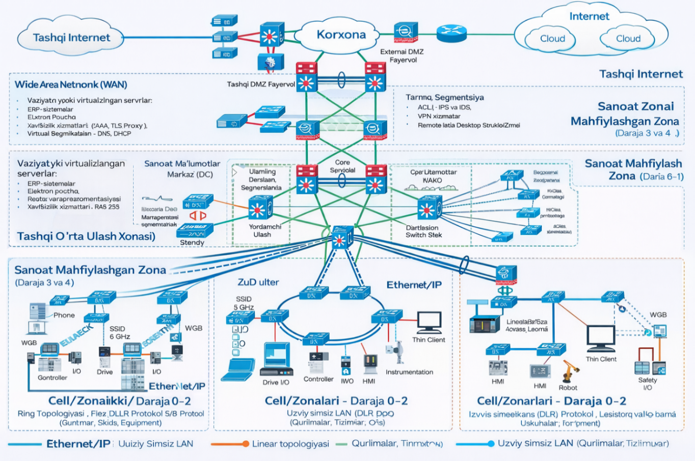
Izoh: Rasmda zamonaviy kompyuter tarmog‘ining umumiy tuzilishi aks ettirilgan bo‘lib, unda foydalanuvchi kompyuterlari, server, kommutator (switch) va marshrutizator (router) yagona axborot muhitida o‘zaro bog‘langan holda ishlamoqda.
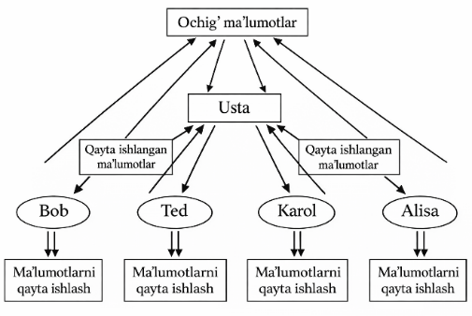
Kompyuter tarmoqlari hozirgi raqamli jamiyatning ajralmas qismi hisoblanadi. Kompyuter tarmog‘i deganda axborotni uzatish, saqlash va qayta ishlash maqsadida o‘zaro bog‘langan kompyuterlar, serverlar va tarmoq qurilmalari majmui tushuniladi. Kompyuter tarmoqlari foydalanuvchilarga masofadan turib axborot almashish, umumiy resurslardan foydalanish hamda turli jarayonlarni avtomatlashtirish imkonini beradi. Zamonaviy ta’lim tizimi, bank sohasi, sog‘liqni saqlash va davlat boshqaruvi aynan kompyuter tarmoqlari orqali samarali faoliyat yuritadi.
Kompyuter tarmoqlarining asosiy maqsadi axborotni tez, ishonchli va xavfsiz tarzda yetkazib berishdan iborat. Tarmoq orqali matnli hujjatlar, grafik fayllar, audio va video ma’lumotlar hamda real vaqt rejimidagi axborotlar uzatiladi. Masalan, ta’lim muassasasida o‘qituvchi dars materiallarini serverga joylashtiradi va talabalar ushbu materiallardan tarmoq orqali foydalanadilar. Bu esa o‘quv jarayonining samaradorligini oshiradi.
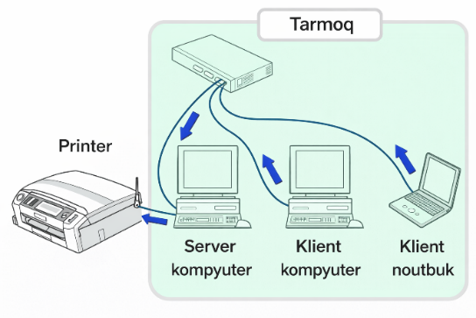
Izoh: Rasmda kompyuter tarmog‘i orqali printer, server va bulutli xizmatlardan birgalikda foydalanish jarayoni tasvirlangan bo‘lib, bu tarmoqlarning resurslarni bo‘lishish vazifasini ko‘rsatadi.
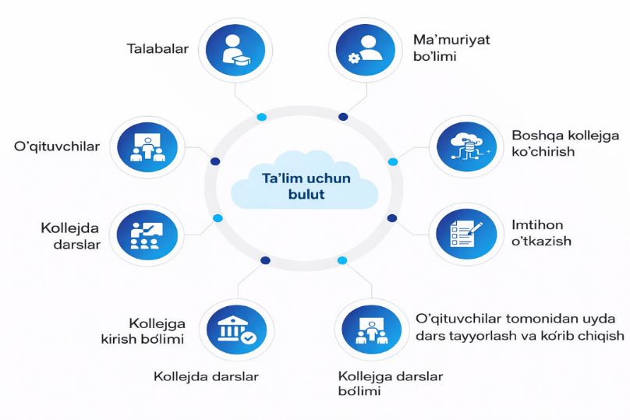
Kompyuter tarmoqlari bir nechta muhim vazifalarni bajaradi. Eng asosiy vazifalardan biri axborot almashish bo‘lib, bunda foydalanuvchilar fayllar, hujjatlar va elektron xabarlarni tezkor uzatish imkoniga ega bo‘ladilar. Ikkinchi muhim vazifa resurslardan birgalikda foydalanishdir. Bitta printer, skaner yoki internet kanalidan bir vaqtning o‘zida bir nechta foydalanuvchi foydalanishi mumkin. Bu esa moddiy xarajatlarni kamaytiradi. Shuningdek, kompyuter tarmoqlari masofaviy boshqaruvni ta’minlab, administratorlarga tarmoq holatini nazorat qilish, nosozliklarni aniqlash va bartaraf etish imkonini beradi. Ta’lim tizimida esa tarmoqlar masofaviy ta’lim, elektron darsliklar va onlayn baholash tizimlarining asosini tashkil etadi.
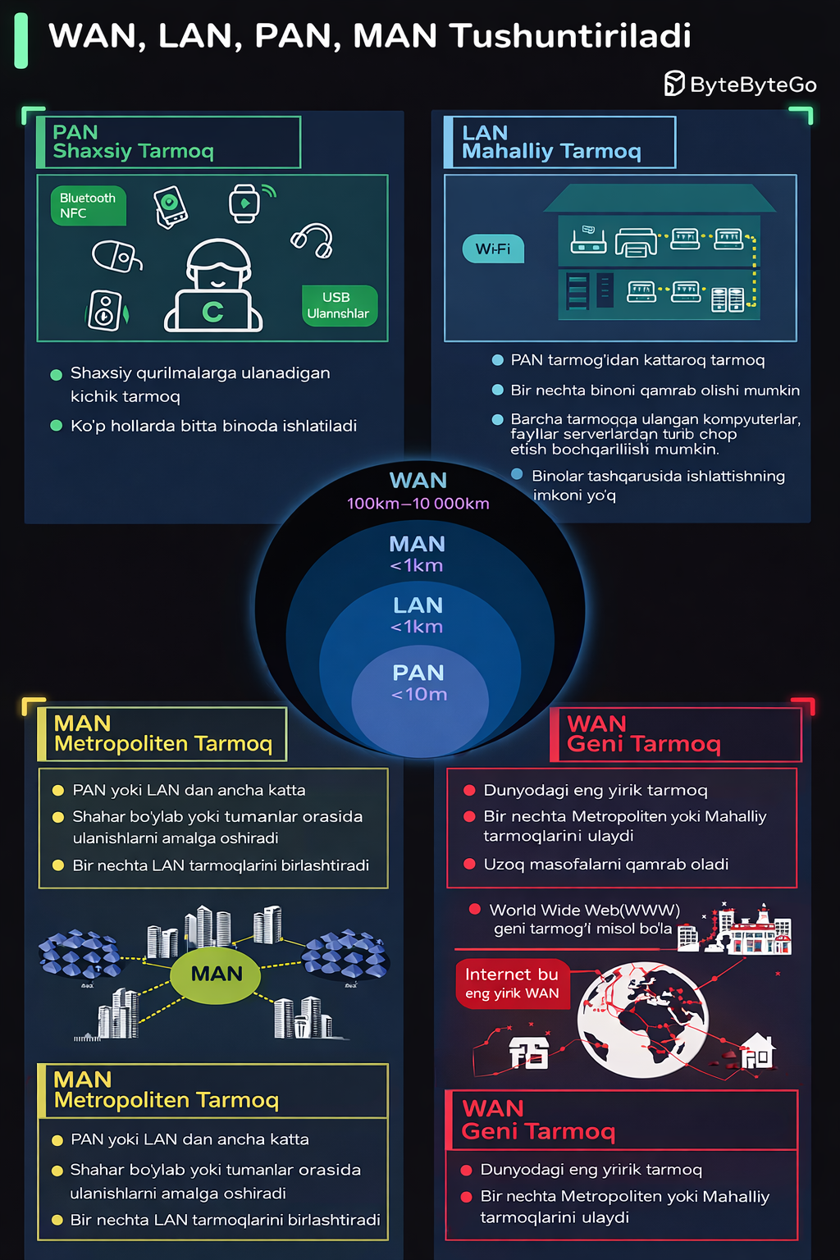Izoh: Diagrammada kompyuter tarmoqlarining qamrov hududiga ko‘ra turlari — LAN, MAN va WAN ketma-ket kengayib boruvchi shaklda ko‘rsatilgan.
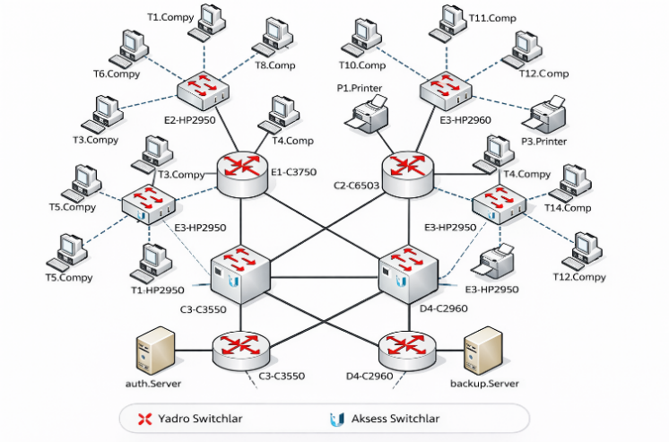

Kompyuter tarmoqlari qamrov hududiga ko‘ra lokal, mintaqaviy va global turlarga bo‘linadi. Lokal tarmoq (LAN) kichik hududni, masalan, bitta sinfxona, bino yoki universitet kampusini qamrab oladi va yuqori tezlikda ishlashi bilan ajralib turadi. Mintaqaviy tarmoq (MAN) esa shahar miqyosida faoliyat yuritib, bir nechta lokal tarmoqlarni o‘zaro bog‘laydi. Global tarmoq (WAN) juda katta hududlarni, hatto butun dunyoni qamrab oladi va internet global tarmoqning eng mashhur ko‘rinishi hisoblanadi. WAN tarmoqlari sun’iy yo‘ldosh va optik tolali aloqa texnologiyalariga asoslanadi.


Izoh: Rasmda zamonaviy ta’lim muassasasining tarmoq infratuzilmasi tasvirlangan bo‘lib, unda aqlli auditoriyalar, Wi-Fi nuqtalar, serverlar va talabalar qurilmalari yagona tarmoqqa ulangan.
Ta’lim muassasalarida kompyuter tarmoqlari o‘quv jarayonini raqamlashtirishda muhim ahamiyat kasb etadi. Elektron ta’lim platformalari, masofaviy darslar, videokonferensiyalar va onlayn test tizimlari kompyuter tarmoqlarisiz faoliyat ko‘rsata olmaydi. Tarmoq orqali talabalar bilim resurslariga erkin kirish imkoniga ega bo‘ladilar, o‘qituvchilar esa o‘quv jarayonini samarali tashkil etadilar. Natijada ta’lim sifati va boshqaruv samaradorligi oshadi.

3.2 Kompyuter tarmoqlarining tuzilishi va ma’lumot uzatish texnologiyalari
Kompyuter tarmoqlarining tuzilishi va ma’lumot uzatish texnologiyalari zamonaviy axborot-kommunikatsiya tizimlarining asosini tashkil etadi va har qanday raqamli muhitning samarali ishlashini ta’minlaydi. Kompyuter tarmog‘i ma’lum bir maqsad asosida o‘zaro bog‘langan qurilmalar majmuasi bo‘lib, ushbu qurilmalar yagona tizim sifatida ishlaganda axborot almashinuvi tez, ishonchli va uzluksiz amalga oshiriladi. Tarmoq tuzilishi deganda foydalanuvchi kompyuterlari, serverlar, kommutatorlar, marshrutizatorlar hamda ma’lumot uzatish muhitining o‘zaro bog‘lanish tartibi tushuniladi va aynan shu tuzilma tarmoqning tezligi, barqarorligi hamda kengaytirish imkoniyatlariga bevosita ta’sir ko‘rsatadi. Foydalanuvchi kompyuterlari tarmoq orqali ma’lumot yaratish va qabul qilish vazifasini bajaradi, serverlar esa markaziy boshqaruv elementi sifatida ma’lumotlarni saqlash, qayta ishlash va foydalanuvchilarga taqdim etish bilan shug‘ullanadi, kommutatorlar tarmoq ichida ma’lumotlar oqimini tartibga solib, paketlarni aniq manzilga yo‘naltiradi, marshrutizatorlar esa turli tarmoqlarni o‘zaro bog‘lab, lokal tarmoqni global tarmoqlar, jumladan internet bilan ulaydi. Ushbu qurilmalarning yagona tizimda uyg‘un ishlashi natijasida kompyuter tarmog‘i samarali faoliyat yuritadi va foydalanuvchilarga qulay axborot muhiti yaratiladi.
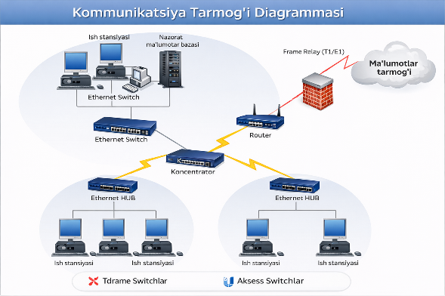
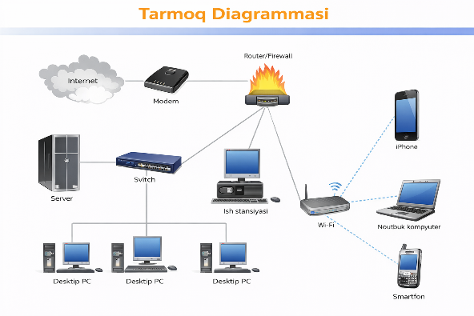
Kompyuter tarmoqlarida qurilmalar ma’lum bir joylashuv va ulanish tartibiga ega bo‘lib, bu holat tarmoq topologiyasi orqali ifodalanadi. Topologiya tarmoq elementlarining qanday shaklda joylashganini va qanday bog‘langanini ko‘rsatadi hamda tarmoqning ishonchliligi va boshqaruv qulayligiga ta’sir etadi. Amaliyotda eng ko‘p uchraydigan tuzilmalarda barcha qurilmalar markaziy boshqaruv nuqtasiga ulangan bo‘lib, bu usul tarmoqni boshqarishni osonlashtiradi va nosozliklar yuzaga kelganda muammoni tez aniqlash imkonini beradi. Zamonaviy ta’lim muassasalari va tashkilotlarda aynan shunday tuzilmalarga asoslangan tarmoqlar keng qo‘llaniladi, chunki ular kengaytirish va modernizatsiya qilish uchun qulay hisoblanadi.
Izoh: Rasmda kompyuter tarmog‘ining sodda va tushunarli tuzilishi ko‘rsatilgan bo‘lib, unda foydalanuvchi kompyuterlari markaziy kommutator orqali server va marshrutizator bilan ulangan, bu esa real tarmoqlarda eng ko‘p uchraydigan holatni aks ettiradi.
Kompyuter tarmoqlarida ma’lumot uzatish jarayoni maxsus texnologiyalar asosida amalga oshiriladi va bu jarayon tarmoqning asosiy funksional qismi hisoblanadi. Ma’lumotlar tarmoq orqali uzatilishidan oldin raqamli ko‘rinishga keltiriladi va kichik paketlarga bo‘linadi, so‘ngra ushbu paketlar manzilga yetkazilib, qabul qiluvchi tomonda qayta yig‘iladi. Bunday usul tarmoqda ma’lumotlar yo‘qolishini kamaytiradi va uzatish ishonchliligini oshiradi. Ma’lumot uzatish texnologiyalari asosan simli va simsiz turlarga bo‘linadi va ularning har biri ma’lum sharoitlarda qo‘llaniladi.

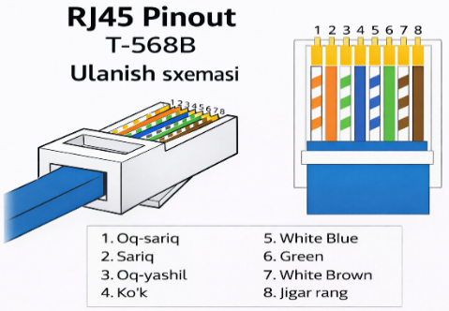
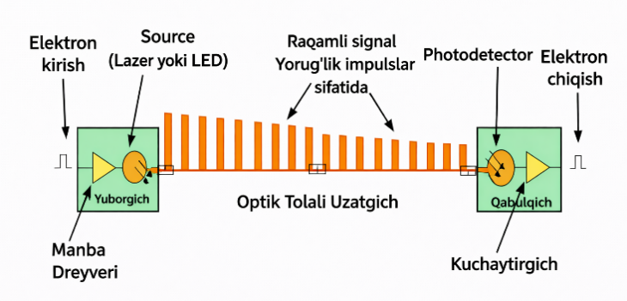
Simli ma’lumot uzatish texnologiyalarida axborot maxsus kabellar orqali elektr signallari yoki yorug‘lik impulslari ko‘rinishida uzatiladi. Juft o‘ramli kabellar lokal tarmoqlarda keng tarqalgan bo‘lib, arzonligi va o‘rnatish qulayligi bilan ajralib turadi, optik tolali kabellar esa juda yuqori tezlik va uzoq masofaga ma’lumot uzatish imkoniyatiga ega bo‘lgani sababli magistral va global tarmoqlarda asosiy aloqa muhiti sifatida qo‘llaniladi. Optik tolali texnologiyalar tashqi elektromagnit shovqinlarga sezgir emasligi bilan ham ustunlikka ega.
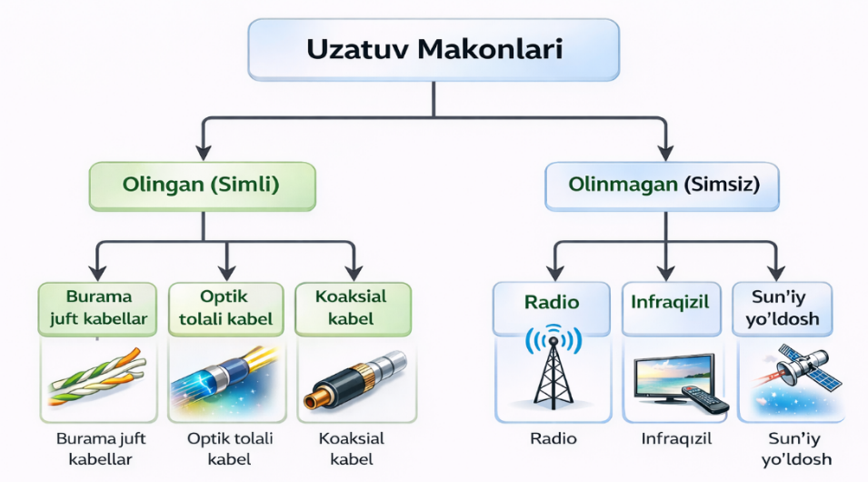
Izoh: Rasmda simli uzatish texnologiyalari orqali ma’lumotlarning kabel yordamida uzatilishi tasvirlangan bo‘lib, bu usul yuqori tezlik va barqarorlikni ta’minlaydi.
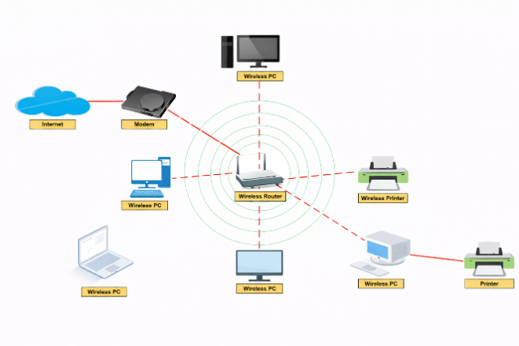
Simsiz ma’lumot uzatish texnologiyalarida esa axborot radio to‘lqinlar orqali uzatiladi va bu foydalanuvchilarga harakatchanlik hamda qulaylik yaratadi. Wi-Fi texnologiyasi hozirgi kunda ta’lim muassasalari, ofislar va jamoat joylarida keng qo‘llanilib, foydalanuvchilarga kabelsiz ulanish imkonini beradi, biroq signal sifati masofaga va to‘siqlarga bog‘liq bo‘lishi mumkin. Shunga qaramay, simsiz texnologiyalar zamonaviy tarmoqlarning ajralmas qismiga aylangan.
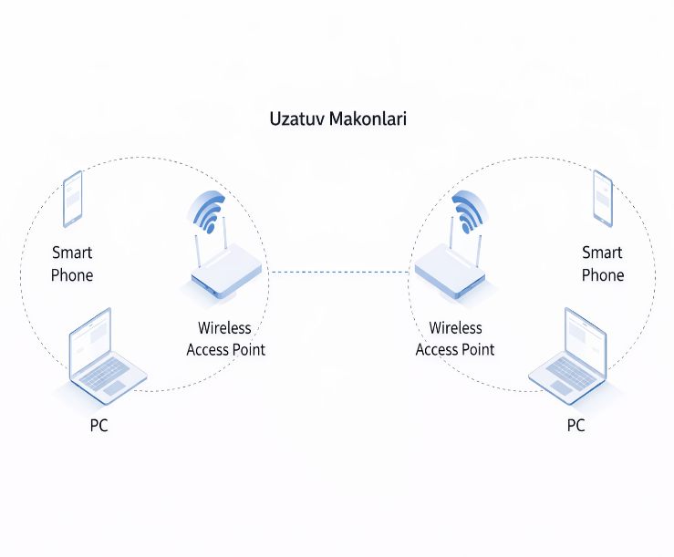
Izoh: Diagrammada Wi-Fi orqali ma’lumotlarning radio to‘lqinlar yordamida uzatilishi ko‘rsatilgan bo‘lib, bu simsiz tarmoqlarning ishlash prinsipini aniq ifodalaydi.
Kompyuter tarmoqlarida ma’lumot uzatish jarayoni maxsus protokollar asosida boshqariladi va aynan ushbu protokollar qurilmalar o‘rtasida o‘zaro tushunishni ta’minlaydi. Eng keng tarqalgan protokollar TCP/IP modeliga asoslanadi va ular ma’lumotlarni manzillash, uzatish, qabul qilish hamda nazorat qilish vazifalarini bajaradi. Natijada turli ishlab chiqaruvchilarga mansub qurilmalar bitta tarmoqda muammosiz ishlay oladi.

3.3 Kompyuter tarmoqlarini boshqarish va xavfsizligi
Kompyuter tarmoqlarini boshqarish va xavfsizligi zamonaviy axborot-kommunikatsiya tizimlarining barqaror va ishonchli ishlashini ta’minlovchi eng muhim omillardan biridir. Har qanday kompyuter tarmog‘i foydalanuvchilar soni, uzatilayotgan ma’lumotlar hajmi va xizmatlar ko‘paygani sari doimiy nazorat va boshqaruvni talab qiladi. Tarmoqni boshqarish deganda tarmoq qurilmalarining holatini kuzatish, ma’lumotlar oqimini tartibga solish, nosozliklarni aniqlash va bartaraf etish hamda tarmoq resurslaridan samarali foydalanishni ta’minlashga qaratilgan jarayonlar majmui tushuniladi. Tarmoq boshqaruvi orqali administratorlar foydalanuvchilar faoliyatini nazorat qiladi, tarmoq yuklamasini muvozanatlashtiradi va tizimning uzluksiz ishlashini ta’minlaydi, bu esa ayniqsa ta’lim muassasalari, tashkilotlar va yirik korxonalarda muhim ahamiyat kasb etadi.
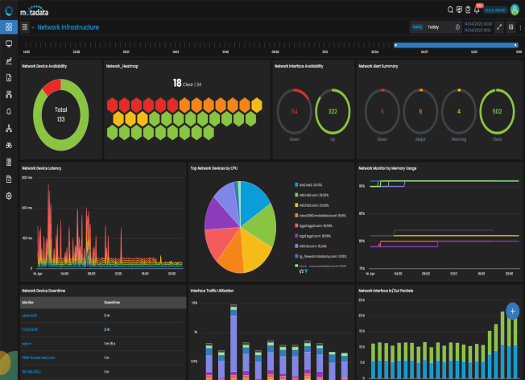
Kompyuter tarmoqlarini boshqarish jarayonida maxsus dasturiy vositalar va monitoring tizimlari qo‘llaniladi. Ushbu vositalar yordamida tarmoqdagi barcha qurilmalar holati real vaqt rejimida kuzatiladi, ma’lumot uzatish tezligi va sifatiga baho beriladi hamda yuzaga kelishi mumkin bo‘lgan muammolar oldindan aniqlanadi. Masalan, tarmoqda ortiqcha yuklama paydo bo‘lsa, boshqaruv tizimi trafikni qayta taqsimlab, muayyan qurilmalarga tushayotgan bosimni kamaytiradi. Bu esa tarmoqning ishonchliligini oshiradi va foydalanuvchilar uchun qulay sharoit yaratadi.

Izoh: Rasmda tarmoqni boshqarish jarayoni tasvirlangan bo‘lib, administrator maxsus monitoring tizimi orqali tarmoq qurilmalari holatini, trafik yuklamasini va ishlash samaradorligini nazorat qilmoqda.
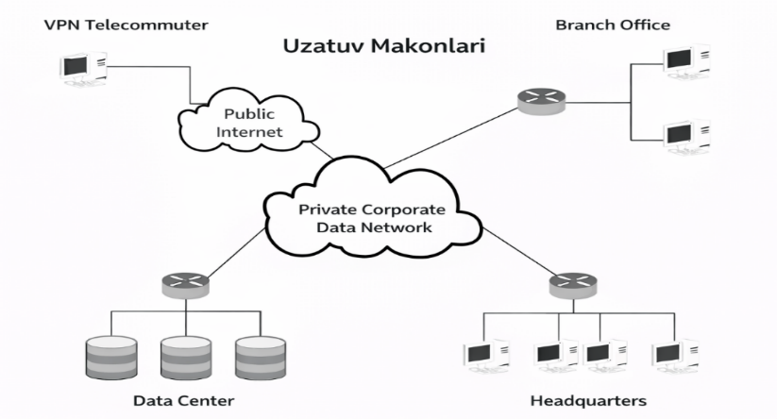
Kompyuter tarmoqlarida xavfsizlik masalasi tarmoq boshqaruvi bilan chambarchas bog‘liq bo‘lib, axborotni ruxsatsiz kirish, o‘zgartirish va yo‘qotishlardan himoyalashni nazarda tutadi. Tarmoq xavfsizligi foydalanuvchilarning shaxsiy ma’lumotlari, ta’lim resurslari va muhim hujjatlarni himoyalashda muhim rol o‘ynaydi. Agar tarmoq yetarli darajada himoyalanmagan bo‘lsa, viruslar, zararli dasturlar va kiberhujumlar orqali axborotlarga zarar yetishi mumkin. Shu sababli har qanday tarmoqda xavfsizlik choralarini ko‘rish majburiy hisoblanadi.
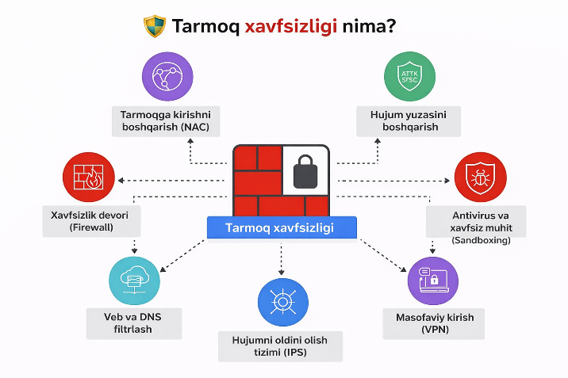
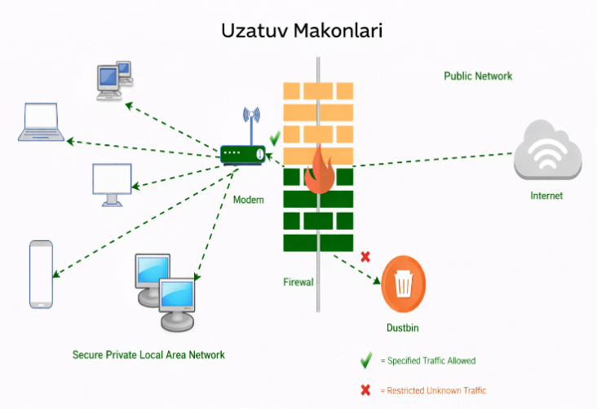
Kompyuter tarmoqlarida xavfsizlikni ta’minlash uchun autentifikatsiya va avtorizatsiya mexanizmlaridan foydalaniladi, ya’ni foydalanuvchi tarmoqqa kirishdan oldin shaxsini tasdiqlashi va unga ruxsat darajasi belgilanishi lozim. Bundan tashqari, ma’lumotlarni shifrlash texnologiyalari orqali uzatilayotgan axborot maxfiyligi ta’minlanadi. Tarmoq ekranlari (firewall) esa ichki tarmoqni tashqi tahdidlardan himoyalab, ruxsatsiz ulanishlarni bloklaydi. Antivirus va zararli dasturlarga qarshi tizimlar esa tarmoq orqali tarqaladigan xavfli dasturlarni aniqlab, ularning oldini oladi.
Izoh: Diagrammada tarmoq xavfsizligi ta’minlanishi ko‘rsatilgan bo‘lib, firewall va antivirus tizimlari yordamida ichki tarmoq tashqi tahdidlardan himoyalanmoqda.

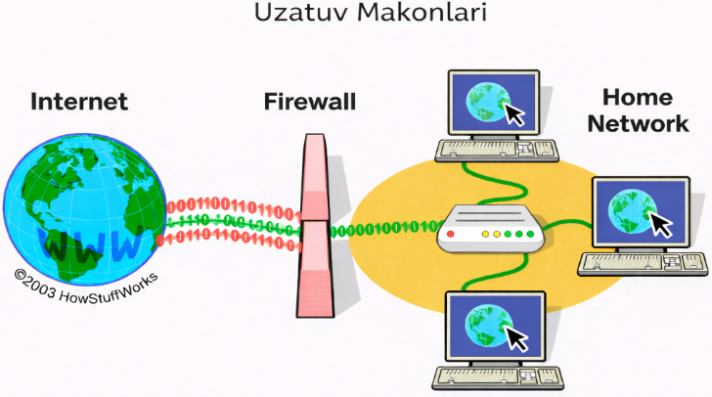
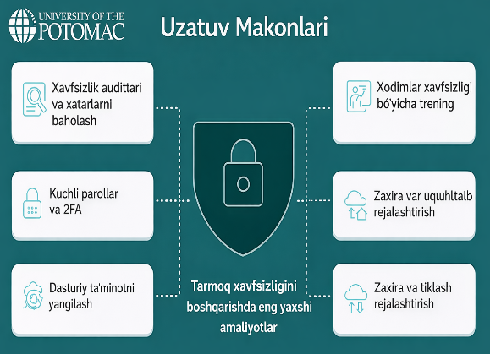
Ta’lim muassasalarida kompyuter tarmoqlarini boshqarish va xavfsizligini ta’minlash alohida ahamiyatga ega, chunki bu muassasalarda ko‘plab foydalanuvchilar bir vaqtning o‘zida tarmoqdan foydalanadi. Talabalar va o‘qituvchilarning ma’lumotlarini himoyalash, o‘quv resurslariga barqaror kirishni ta’minlash va tarmoqdan noto‘g‘ri foydalanishning oldini olish tarmoq xavfsizligining asosiy vazifalaridan biridir. Shu sababli zamonaviy ta’lim muhitida markazlashgan boshqaruv, doimiy monitoring va kuchli xavfsizlik siyosati joriy etiladi.


Izoh: Rasmda ta’lim muassasasining tarmoq xavfsizligi tizimi tasvirlangan bo‘lib, foydalanuvchilar, serverlar va internet o‘rtasida xavfsiz bog‘lanish tashkil etilgan.
Kompyuter tarmoqlarini boshqarish va xavfsizligi tarmoqning uzluksiz, ishonchli va samarali ishlashini ta’minlaydigan asosiy jarayonlar hisoblanadi. Tarmoqni to‘g‘ri boshqarish va kuchli xavfsizlik choralarini qo‘llash orqali axborot almashinuvi tezlashadi, ma’lumotlar himoyalanadi va ta’lim hamda boshqaruv jarayonlarining samaradorligi oshadi.

3.4. Sun’iy intellekt asosida rivojlanayotgan zamonaviy kompyuter tarmoqlari
Axborot-kommunikatsiya texnologiyalarining keskin rivojlanishi sharoitida kompyuter tarmoqlari jamiyat hayotining barcha sohalariga chuqur kirib bormoqda. Raqamli iqtisodiyot, elektron hukumat, masofaviy ta’lim, sanoat avtomatlashtirish va “aqlli” tizimlarning keng joriy etilishi tarmoq infratuzilmasiga bo‘lgan talablarni tubdan o‘zgartirdi. Mazkur sharoitda an’anaviy, statik va qo‘lda boshqariladigan tarmoqlar zamonaviy ehtiyojlarni to‘liq qondira olmay qolmoqda. Shu sababli sun’iy intellekt asosida rivojlanayotgan zamonaviy kompyuter tarmoqlari yangi avlod tarmoq texnologiyalarining muhim yo‘nalishiga aylandi.
Sun’iy intellekt asosidagi kompyuter tarmoqlari o‘zining moslashuvchanligi, o‘z-o‘zini boshqarish qobiliyati va real vaqt rejimida qaror qabul qilish imkoniyatlari bilan ajralib turadi. Bunday tarmoqlarda katta hajmdagi tarmoq ma’lumotlari doimiy ravishda yig‘iladi va tahlil qilinadi. Trafik oqimlari, paketlarning yo‘qotilishi, kechikishlar, uzilishlar va foydalanuvchi faolligi sun’iy intellekt algoritmlari yordamida baholanadi. Natijada tarmoq ishlash samaradorligi doimiy ravishda optimallashtirib boriladi.
Sun’iy intellekt asosida rivojlanayotgan zamonaviy kompyuter tarmoqlarining asosiy xususiyatlaridan biri aqlli tarmoq boshqaruvining joriy etilishidir. Aqlli boshqaruv tizimlari tarmoq resurslarini dinamik tarzda taqsimlaydi, yuklama notekisligini aniqlaydi va muvozanatlashtiradi. Bu esa tarmoqdagi tiqilinch holatlarni kamaytirib, xizmatlar sifatini yuqori darajada saqlash imkonini beradi. Shuningdek, tarmoq konfiguratsiyasi va sozlamalari avtomatik ravishda yangilanib boradi.
Zamonaviy kompyuter tarmoqlarida sun’iy intellektning yana bir muhim vazifasi nosozliklarni oldindan aniqlash va ularning oldini olishdan iborat. An’anaviy tarmoqlarda muammolar ko‘pincha yuzaga kelgandan keyin aniqlansa, sun’iy intellekt asosidagi tarmoqlarda nosozliklar ehtimoli oldindan prognoz qilinadi. Bu esa tarmoq uzilishlarini minimallashtirishga, xizmatlar uzluksizligini ta’minlashga va ekspluatatsiya xarajatlarini kamaytirishga xizmat qiladi.
Axborot xavfsizligi masalasi sun’iy intellekt asosida rivojlanayotgan kompyuter tarmoqlarining ajralmas qismi hisoblanadi. Zamonaviy tarmoqlarda kiberhujumlar, zararli dasturlar va ruxsatsiz kirishlar soni ortib borayotgan bir paytda, sun’iy intellekt asosidagi xavfsizlik tizimlari yuqori samaradorlikni ta’minlaydi. Aqlli xavfsizlik tizimlari tarmoq trafikini chuqur tahlil qilib, shubhali faoliyatlarni aniqlaydi va real vaqt rejimida himoya choralarini qo‘llaydi.
Bulutli va virtual tarmoqlarning rivojlanishi ham sun’iy intellekt texnologiyalariga bevosita bog‘liqdir. Sun’iy intellekt yordamida virtual kompyuter tarmoqlari avtomatik tarzda yaratilib, boshqariladi va kengaytiriladi. Bulutli infratuzilmalarda resurslar samarali taqsimlanib, foydalanuvchilarga moslashuvchan va ishonchli xizmatlar taqdim etiladi. Bu yondashuv ayniqsa ta’lim muassasalari, ilmiy markazlar va yirik tashkilotlar uchun muhim ahamiyatga ega.
Simsiz kompyuter tarmoqlarida sun’iy intellektning qo‘llanilishi alohida ahamiyat kasb etadi. Yuqori tezlikdagi simsiz aloqa, ko‘p sonli qurilmalar va harakatchan foydalanuvchilar mavjud bo‘lgan muhitda sun’iy intellekt signal uzatishni optimallashtiradi, kechikishlarni kamaytiradi va ulanish sifatini barqarorlashtiradi. Bu esa aqlli shaharlar, “Internet of Things” (IoT) va sanoat avtomatlashtirish tizimlarida uzluksiz tarmoq aloqasini ta’minlaydi.
Ta’lim sohasida sun’iy intellekt asosidagi zamonaviy kompyuter tarmoqlari elektron ta’lim, masofaviy o‘qitish va aqlli axborot-ta’lim muhitini rivojlantirishda muhim rol o‘ynaydi. Tarmoq orqali uzatilayotgan ma’lumotlar tahlil qilinib, ta’lim jarayonini boshqarish va individuallashtirish imkoniyati yaratiladi. Bu esa ta’lim sifati va samaradorligini oshirishga xizmat qiladi.
Sanoat va ishlab chiqarish sohalarida sun’iy intellekt asosidagi kompyuter tarmoqlari ishlab chiqarish jarayonlarini real vaqt rejimida monitoring qilish, masofadan boshqarish va avtomatlashtirish imkonini beradi. Aqlli tarmoqlar yordamida texnologik jarayonlar nazorat qilinadi, nosozliklar oldindan aniqlanadi va resurslardan oqilona foydalaniladi. Natijada ishlab chiqarish samaradorligi oshadi va iqtisodiy samaraga erishiladi.
Kelajakda sun’iy intellekt asosida rivojlanayotgan zamonaviy kompyuter tarmoqlari to‘liq avtomatlashtirilgan, o‘z-o‘zini boshqaruvchi va o‘zini-o‘zi rivojlantiruvchi tizimlarga aylanishi kutilmoqda. Bunday tarmoqlar inson aralashuvisiz ishlash, muhitga moslashish va yuqori ishonchlilik bilan ajralib turadi. Bu esa raqamli jamiyat va innovatsion iqtisodiyot rivojining mustahkam poydevorini yaratadi.
Sun’iy intellekt asosida rivojlanayotgan zamonaviy kompyuter tarmoqlari tarmoq boshqaruvi, xavfsizlik, samaradorlik va xizmatlar sifatini yangi bosqichga olib chiqmoqda. Ushbu tarmoqlar zamonaviy axborot-kommunikatsiya infratuzilmasining ajralmas qismi bo‘lib, ularni chuqur o‘rganish va amaliyotga tatbiq etish ta’lim, sanoat va davlat boshqaruvi tizimlarining barqaror rivojlanishini ta’minlaydi.
NAZORAT SAVOLLARI (35 ta)
- Kompyuter tarmog‘i deganda nimani tushunasiz va u qanday maqsadda tashkil etiladi?
- Kompyuter tarmoqlarining zamonaviy jamiyatdagi o‘rni va ahamiyati nimadan iborat?
- Kompyuter tarmoqlarining asosiy vazifalari qaysilar?
- Mahalliy tarmoq (LAN) nima va u qayerlarda qo‘llaniladi?
- Shahar miqyosidagi tarmoq (MAN) nima va uning vazifasi nimadan iborat?
- Keng hududli tarmoq (WAN) nima va unga misollar keltiring.
- LAN, MAN va WAN tarmoqlari o‘rtasidagi asosiy farqlarni tushuntiring.
- Simli kompyuter tarmoqlari deganda nimani tushunasiz?
- Simsiz kompyuter tarmoqlarining afzallik va kamchiliklari nimalardan iborat?
- Mijoz–server (client–server) arxitekturasi nima va uning ishlash tamoyili qanday?
- Teng huquqli (peer-to-peer) tarmoq arxitekturasi nima?
- Tarmoq topologiyasi tushunchasini izohlang.
- Yulduzsimon topologiyaning afzalliklari nimadan iborat?
- Shinasimon va halqasimon topologiyalarning kamchiliklarini tushuntiring.
- Kompyuter tarmoqlarida ma’lumot uzatish jarayoni qanday amalga oshiriladi?
- Uzatuv makonlari deganda nimani tushunasiz?
- Simli uzatuv makonlariga qaysi texnologiyalar kiradi?
- Burama juft kabelning tuzilishi va qo‘llanilish sohalari haqida ma’lumot bering.
- Optik tolali kabelning afzalliklari va kamchiliklarini tushuntiring.
- Simsiz uzatuv makonlariga qaysi texnologiyalar kiradi?
- Radioaloqa asosida ma’lumot uzatish qanday ishlaydi?
- TCP/IP protokoli nima va u qanday vazifani bajaradi?
- Paketli ma’lumot uzatish texnologiyasi nimani anglatadi?
- Kompyuter tarmoqlarini boshqarish deganda nimani tushunasiz?
- Tarmoq monitoringi nima va u nima uchun zarur?
- Kompyuter tarmoqlarida xavfsizlik nima uchun muhim hisoblanadi?
- Firewall (xavfsizlik devori) nima va u qanday vazifani bajaradi?
- VPN texnologiyasi nima va u qaysi hollarda qo‘llaniladi?
- IDS va IPS tizimlari nima va ularning farqi nimada?
- Autentifikatsiya va avtorizatsiya tushunchalarini izohlang.
- Zararli dasturlar kompyuter tarmoqlariga qanday xavf tug‘diradi?
- Sun’iy intellekt asosidagi kompyuter tarmoqlari deganda nimani tushunasiz?
- SDN (Software Defined Networking) texnologiyasining afzalliklari nimadan iborat?
- Sun’iy intellekt tarmoq xavfsizligini oshirishda qanday rol o‘ynaydi?
- Kelajakda kompyuter tarmoqlarining rivojlanish yo‘nalishlari qanday bo‘lishi mumkin?
NAZORAT TOPSHIRIQLARI (15 ta)
- Kompyuter tarmog‘i tushunchasiga ta’rif bering va uning asosiy vazifalarini izohlang.
- LAN, MAN va WAN tarmoqlarini qamrov hududi, tezligi va qo‘llanilish sohalari bo‘yicha taqqoslang.
- Mijoz–server va teng huquqli (peer-to-peer) tarmoq arxitekturalarini sxema asosida tushuntiring.
- Yulduzsimon, shinasimon va halqasimon topologiyalarni chizing va ularning afzallik hamda kamchiliklarini tahlil qiling.
- Simli va simsiz uzatuv makonlarini misollar orqali tushuntirib bering.
- Burama juft kabel, koaksial kabel va optik tolali kabelni texnik xususiyatlari bo‘yicha solishtiring.
- Ma’lumot uzatish jarayonida paketli uzatish texnologiyasining ishlash tamoyilini izohlang.
- TCP/IP protokollar to‘plamining asosiy qatlamlari va ularning vazifalarini tushuntiring.
- Kompyuter tarmoqlarini boshqarish jarayonini bosqichma-bosqich bayon qiling.
- Tarmoq monitoringi va nosozliklarni aniqlash usullarini yozib chiqing.
- Kompyuter tarmoqlarida xavfsizlikni ta’minlashning asosiy choralarini sanab bering.
- Firewall, antivirus va IDS/IPS tizimlarining tarmoq xavfsizligidagi o‘rnini tahlil qiling.
- VPN texnologiyasi yordamida masofaviy ulanish sxemasini chizing va izohlang.
- Sun’iy intellekt asosida ishlovchi zamonaviy tarmoq boshqaruv tizimlari haqida ma’lumot bering.
- Ta’lim muassasasi uchun kichik kompyuter tarmog‘i loyihasini ishlab chiqing va uning tuzilishini asoslab bering.

III-BOB BO‘YICHA AMALIY MASHG‘ULOT TOPSHIRIQLARI

🎯 Umumiy maqsad:
Talabalarda kompyuter tarmoqlarining tuzilishi, ishlash prinsiplari, boshqaruvi va xavfsizligi bo‘yicha amaliy ko‘nikmalarni shakllantirish hamda zamonaviy texnologiyalarni tushunish.

🔹 3.1-mavzu: Kompyuter tarmoqlari tushunchasi, vazifalari va turlari

📝 Topshiriqlar:
- Kompyuter tarmog‘iga ta’rif yozing
- Tarmoqlarning 5 ta asosiy vazifasini sanab bering
- Quyidagi jadvalni to‘ldiring:
Tarmoq turi | Tavsifi | Misol
PAN | ______ | ______
LAN | ______ | ______
MAN | ______ | ______
WAN | ______ | ______

🌐 Tarmoqlar turlari (ko‘rgazmali)
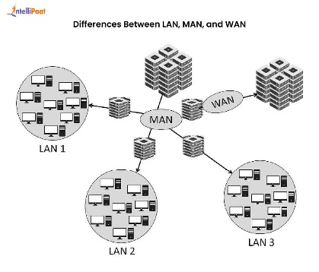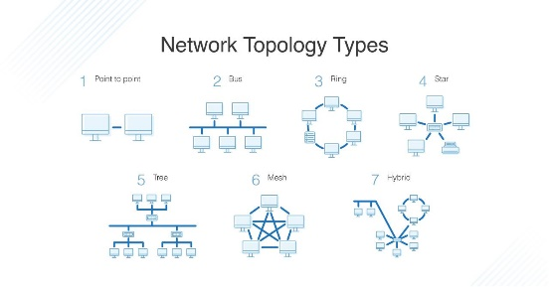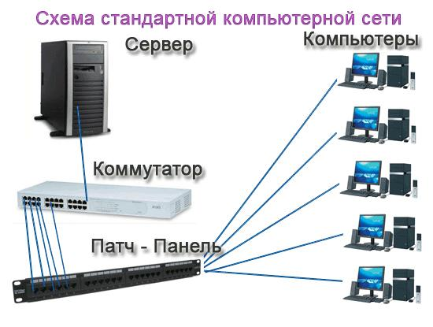
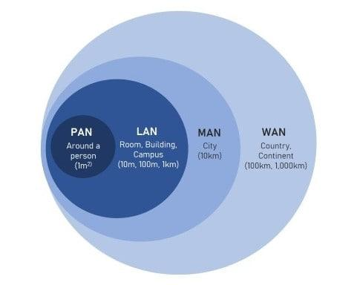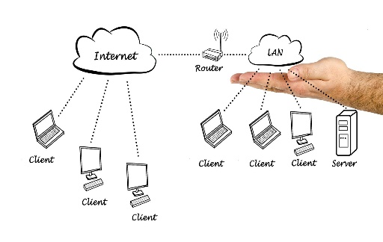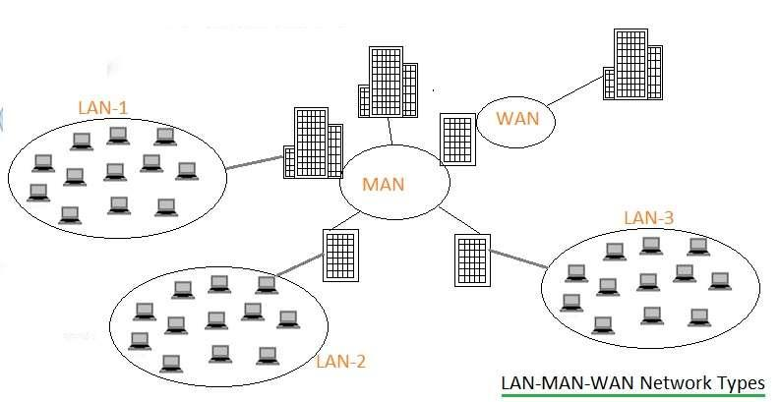
- PAN va LAN o‘rtasidagi farqni yozing
- Internet qaysi tarmoqqa kiradi? Izoh bering

🔹 3.2-mavzu: Tarmoq tuzilishi va ma’lumot uzatish texnologiyalari

📝 Topshiriqlar:
- Quyidagi topologiyalarni izohlang:
  - Shina (Bus)
  - Yulduz (Star)
  - Halqa (Ring)
  - Aralash (Hybrid)

🔗 Tarmoq topologiyalari (ko‘rgazmali)
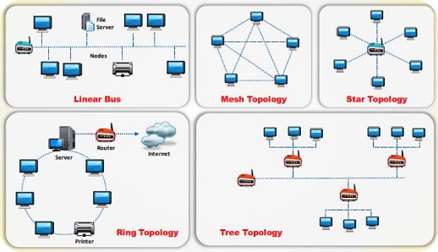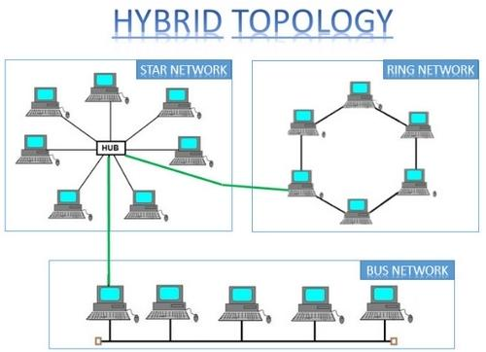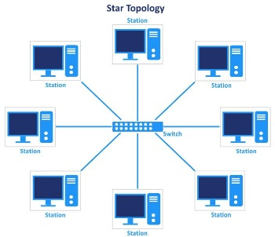
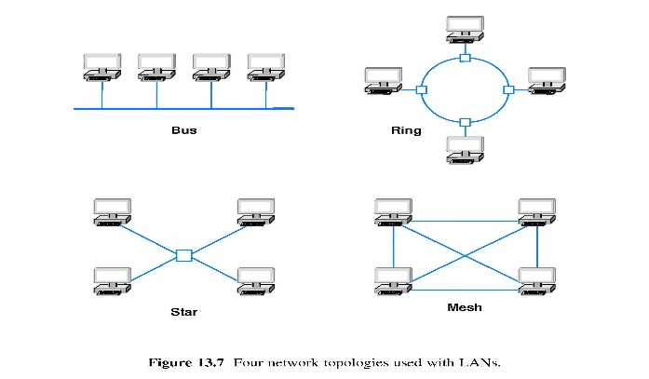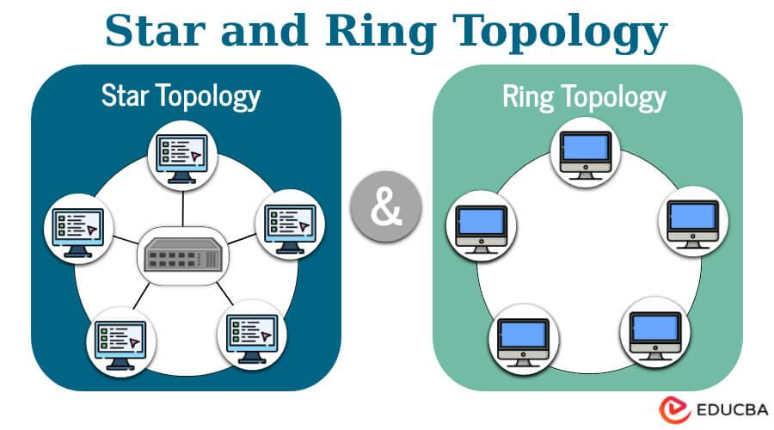
- Quyidagi jadvalni to‘ldiring:
Topologiya | Afzalligi | Kamchiligi
Bus | ______ | ______
Star | ______ | ______
Ring | ______ | ______
- Ma’lumot uzatish usullarini izohlang:
  - Simpleks
  - Half-duplex
  - Full-duplex
- Qaysi topologiya eng ko‘p ishlatiladi? Sababini yozing

🔹 3.3-mavzu: Kompyuter tarmoqlarini boshqarish va xavfsizligi

📝 Topshiriqlar:
- Tarmoq boshqaruvi tushunchasini izohlang
- Quyidagi qurilmalarning vazifasini yozing:
  - Router
  - Switch
  - Firewall
- Tarmoq xavfsizligiga tahdidlarni sanab bering:
  - Virus
  - Hujum (attack)
  - Ruxsatsiz kirish
- Quyidagi jadvalni to‘ldiring:
Tahdid | Himoya usuli
Virus | ______
Hujum | ______
Ruxsatsiz kirish | ______
- Amaliy topshiriq:
- Antivirus dasturini ishga tushiring
- Kompyuterni skanerdan o‘tkazing
- Natijani yozib chiqing

🔹 3.4-mavzu: Sun’iy intellekt asosida zamonaviy tarmoqlar

📝 Topshiriqlar:
- Sun’iy intellekt tarmoqlarda qanday qo‘llaniladi?
- Quyidagilarni izohlang:
  - Smart network
  - AI-based routing
  - Network automation
- 3 ta real misol keltiring:
  - Smart city
  - Smart home
  - Avtonom tizimlar
- “Kelajak tarmoqlari” mavzusida esse yozing (10–12 gap)

🧩 Integratsiyalashgan amaliy topshiriq (mini-loyiha)

📌 Vazifa:
“Kichik korxona tarmog‘i” loyihasini ishlab chiqing

Talablar:
- Kamida 5 ta kompyuter
- 1 ta server
- Router va switch bo‘lishi
- Internet ulanishi ko‘rsatilgan bo‘lsin
- Xavfsizlik (parol, firewall) qo‘shilsin

📝 Baholash mezonlari:
Ko‘rsatkich | Ball
Nazariy bilim | 30
Amaliy bajarish | 30
Tahlil va fikrlash | 20
Loyiha va chizma | 20

